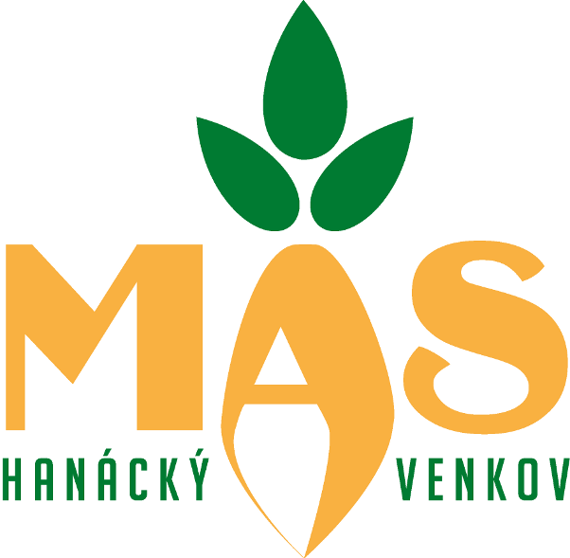
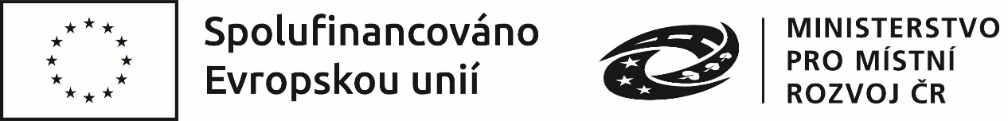

KONTROLNÍ LIST VĚCNÉHO HODNOCENÍ
MAS Hanácký venkov, z. s.
11. Výzva PR IROP MAS Hanácký venkov, z. s. - Infrastruktura pro bezpečnou nemotorovou dopravu – PR
k předkládání projektových záměrů
z Integrovaného regionálního operačního programu 2021–2027
Příloha č. 3
Platnost od 2. 3. 2026
Základní údaje výzvy
Operační program |  |  | Integrovaný regionální operační program
Specifický cíl IROP |  |  | 5. 1 Podpora integrovaného a inkluzivního sociálního, hospodářského a environmentálního místního rozvoje, kultury, přírodního dědictví, udržitelného cestovního ruchu a bezpečnosti v jiných než městských oblastech
Opatření strategického rámce |  |  | 1.1.1 Bezpečná a udržitelní doprava
Opatření programového rámce |  |  | IROP – DOPRAVA
Číslo výzvy ŘO IROP |  |  | 60. výzva IROP – Doprava – SC 5.1 (CLLD)
Číslo a název výzvy MAS |  |  | 11. Výzva PR IROP MAS Hanácký venkov, z. s. - Infrastruktura pro bezpečnou nemotorovou dopravu – PR
Region území MAS Hanácký venkov, z. s. |  |  | Přechodový region (území MAS v Jihomoravském kraji)
Základní údaje projektového záměru
Název projektového záměru
Číslo projektového záměru
Žadatel

Věcné hodnocení projektového záměru
Číslo | Název kritéria | Aspekt kvality projektu | Referenční  dokument | Popis bodového hodnocení | Bodová kategorie |  | Přidělené hodnocení |  | Odůvodnění
1 | Projekt zajišťuje bezbariérový přístup k zastávkám hromadné dopravy | efektivnost, soulad s horizontálními principy | Projektový záměr | Projekt zajišťuje přístup k jedné či více zastávkám veřejné dopravy nebo k jednomu či více přechodům nebo místům pro přecházení. | 10 bodů
 |  |  |  | Projekt nezajišťuje přístup k jedné či více zastávkám veřejné dopravy ani k jednomu či více přechodům nebo místům pro přecházení. | 0 bodů
2 | Projekt je realizován v blízkosti budovy mateřské školy, základní školy, knihovny, obecního úřadu, zdravotního střediska, pošty, obchodu, dětského hřiště či jiné veřejně prospěšné budovy či stavby občanské vybavenosti. | potřebnost, účelnost | Projektový záměr | Projekt (nebo jeho část) je realizován do 200 m (vzdušnou čarou) od veřejně prospěšných budov či staveb občanské vybavenosti. | 10 bodů
 |  |  |  | Projekt (ani jeho část) není realizován do 200 m (vzdušnou čarou) od veřejně prospěšných budov či staveb občanské vybavenosti. | 0 bodů
3 | Součástí projektu jsou úpravy venkovního prostranství spojené s výsadbou zeleně (stromy a keře). | efektivnost, soulad s horizontálními principy | Projektový záměr | Součástí projektu jsou úpravy venkovního prostranství spojené s výsadbou zeleně (stromy a keře). | 10 bodů
 |  |  |  | Součástí projektu nejsou úpravy venkovního prostranství spojené s výsadbou zeleně (stromy a keře). | 0 bodů
4 | Administrativní připravenost projektu. | proveditelnost, hospodárnost | Projektový záměr | Projekt má ke dni podání žádosti:  - buďto platné stavební povolení nebo společné stavební povolení s nabytím právní moci;  - nebo platný souhlas s provedením ohlášeného stavebního záměru nebo společný souhlas;  - nebo platnou a účinnou veřejnoprávní smlouvu;  - nebo oznámení stavebního záměru s certifikátem autorizovaného inspektora s platným právem provést stavbu;  - nebo stanovisko/vyjádření místně a věcně příslušného stavebního úřadu, že projekt na základě posouzení příslušné projektové dokumentace nevyžaduje žádné opatření stavebního úřadu, s uvedením celého názvu příslušné projektové dokumentace a identifikace žadatele. | 10 bodů
 |  |  |  | Projekt nemá ke dni podání žádosti:  - ani platné stavební povolení nebo společné stavební povolení s nabytím právní moci;  - ani platný souhlas s provedením ohlášeného stavebního záměru nebo společný souhlas;  - ani platnou a účinnou veřejnoprávní smlouvu;  - ani oznámení stavebního záměru s certifikátem autorizovaného inspektora s platným právem provést stavbu;  - ani stanovisko/vyjádření místně a věcně příslušného stavebního úřadu, že projekt na základě posouzení příslušné projektové dokumentace nevyžaduje žádné opatření stavebního úřadu, s uvedením celého názvu příslušné projektové dokumentace a identifikace žadatele. | 0 bodů
Celkové věcné hodnocení projektového záměru
Celkový počet bodů
Celkové shrnutí věcného hodnocení
(získal/nezískala minimální počet bodů)
Minimální počet bodů, aby projekt uspěl je 20 bodů. Maximální počet bodů je 40.
Složení Výběrové komise
Člen Výběrové komise |  | Zástupce pro výkon funkce | Závěrečné vyjádření komise  (komise doporučuje/nedoporučuje projekt k podpoře) |  |  | Podpisy přítomných členů hodnotící komise
Datum a místo konání Hodnotící komise

